**Câu 1: (2đ)** vẽ và giải thích các thành cơ bản của cpu

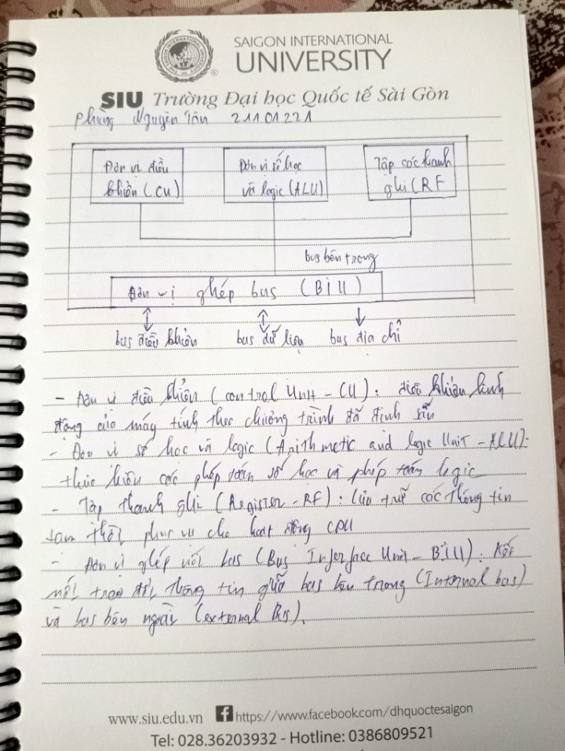

**Câu 2: (2đ)** Xác định giá trị của số thực theo IEEE754 được biểu diễn bằng 32-bit

**\**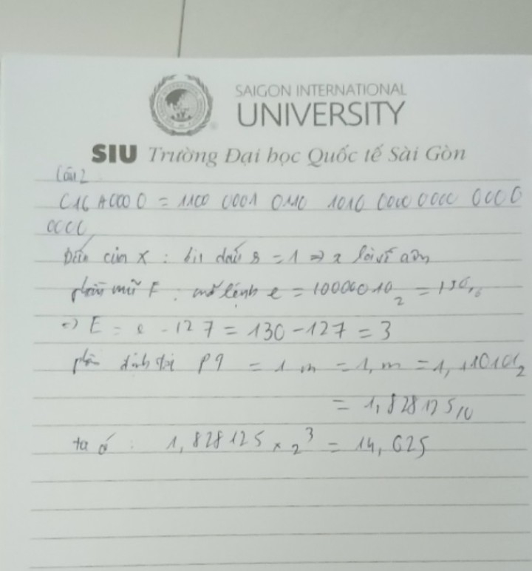

**X = C16A0000**

**Câu 3: (3đ)** Cho thông tin về các process như hình sau.

|  |  |  |
| --- | --- | --- |
| Tiến trình *(Process)* | Thời điểm vào RL (Ready list) | Thời gian thực thi (CPU burst) |
| P1 | 0 | 7 |
| P2 | 1 | 3 |
| P3 | 2 | 6 |
| P4 | 5 | 12 |

1. Mô tả thứ tự cấp phát CPU cho các process bằng biểu đồ Gantt theo RR (Round Robin) với quantum = 3 miliseconds
2. Tính thời gian đợi trung bình, thời gian xử lý trung bình.

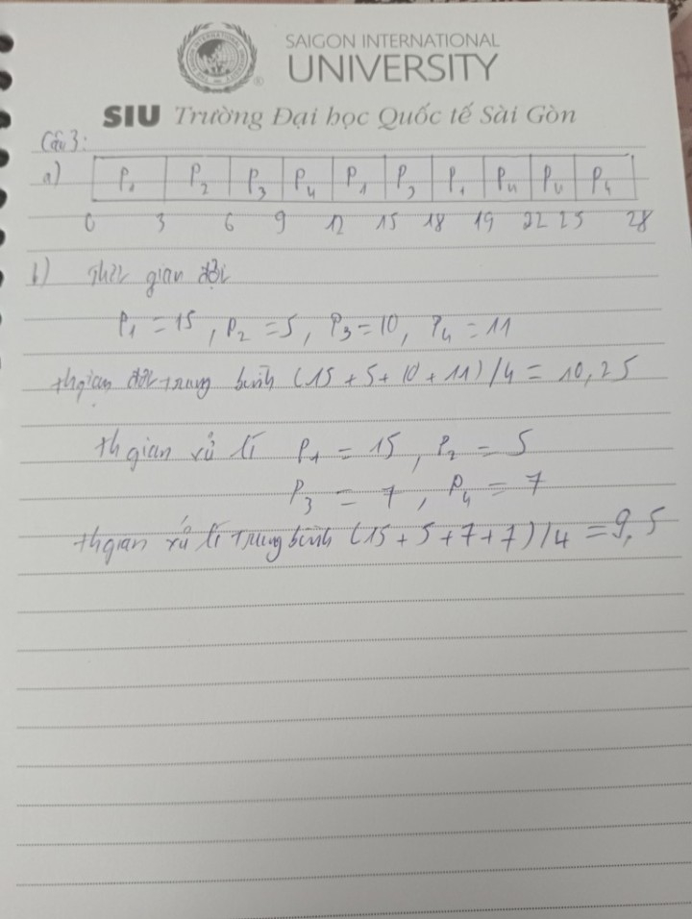

**Câu 4: (3đ)** Xét chuỗi tham chiếu các trang của một process trong bộ nhớ như sau:

1. **1 1 0 2 5 3 0 4 2 3 4 3 2 1 3 0 5 6 4**

Bao nhiêu **page_fault** xuất hiện đối với giải thuật thay thế trang: : LRU, OPT. Với giả định số frame trống dành cho process là **4 frame**

